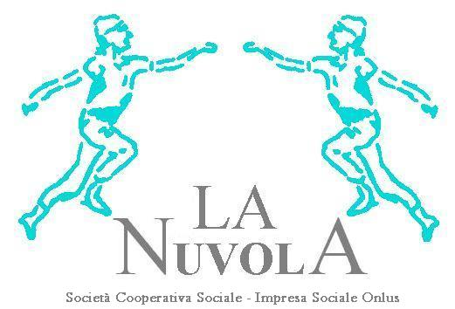
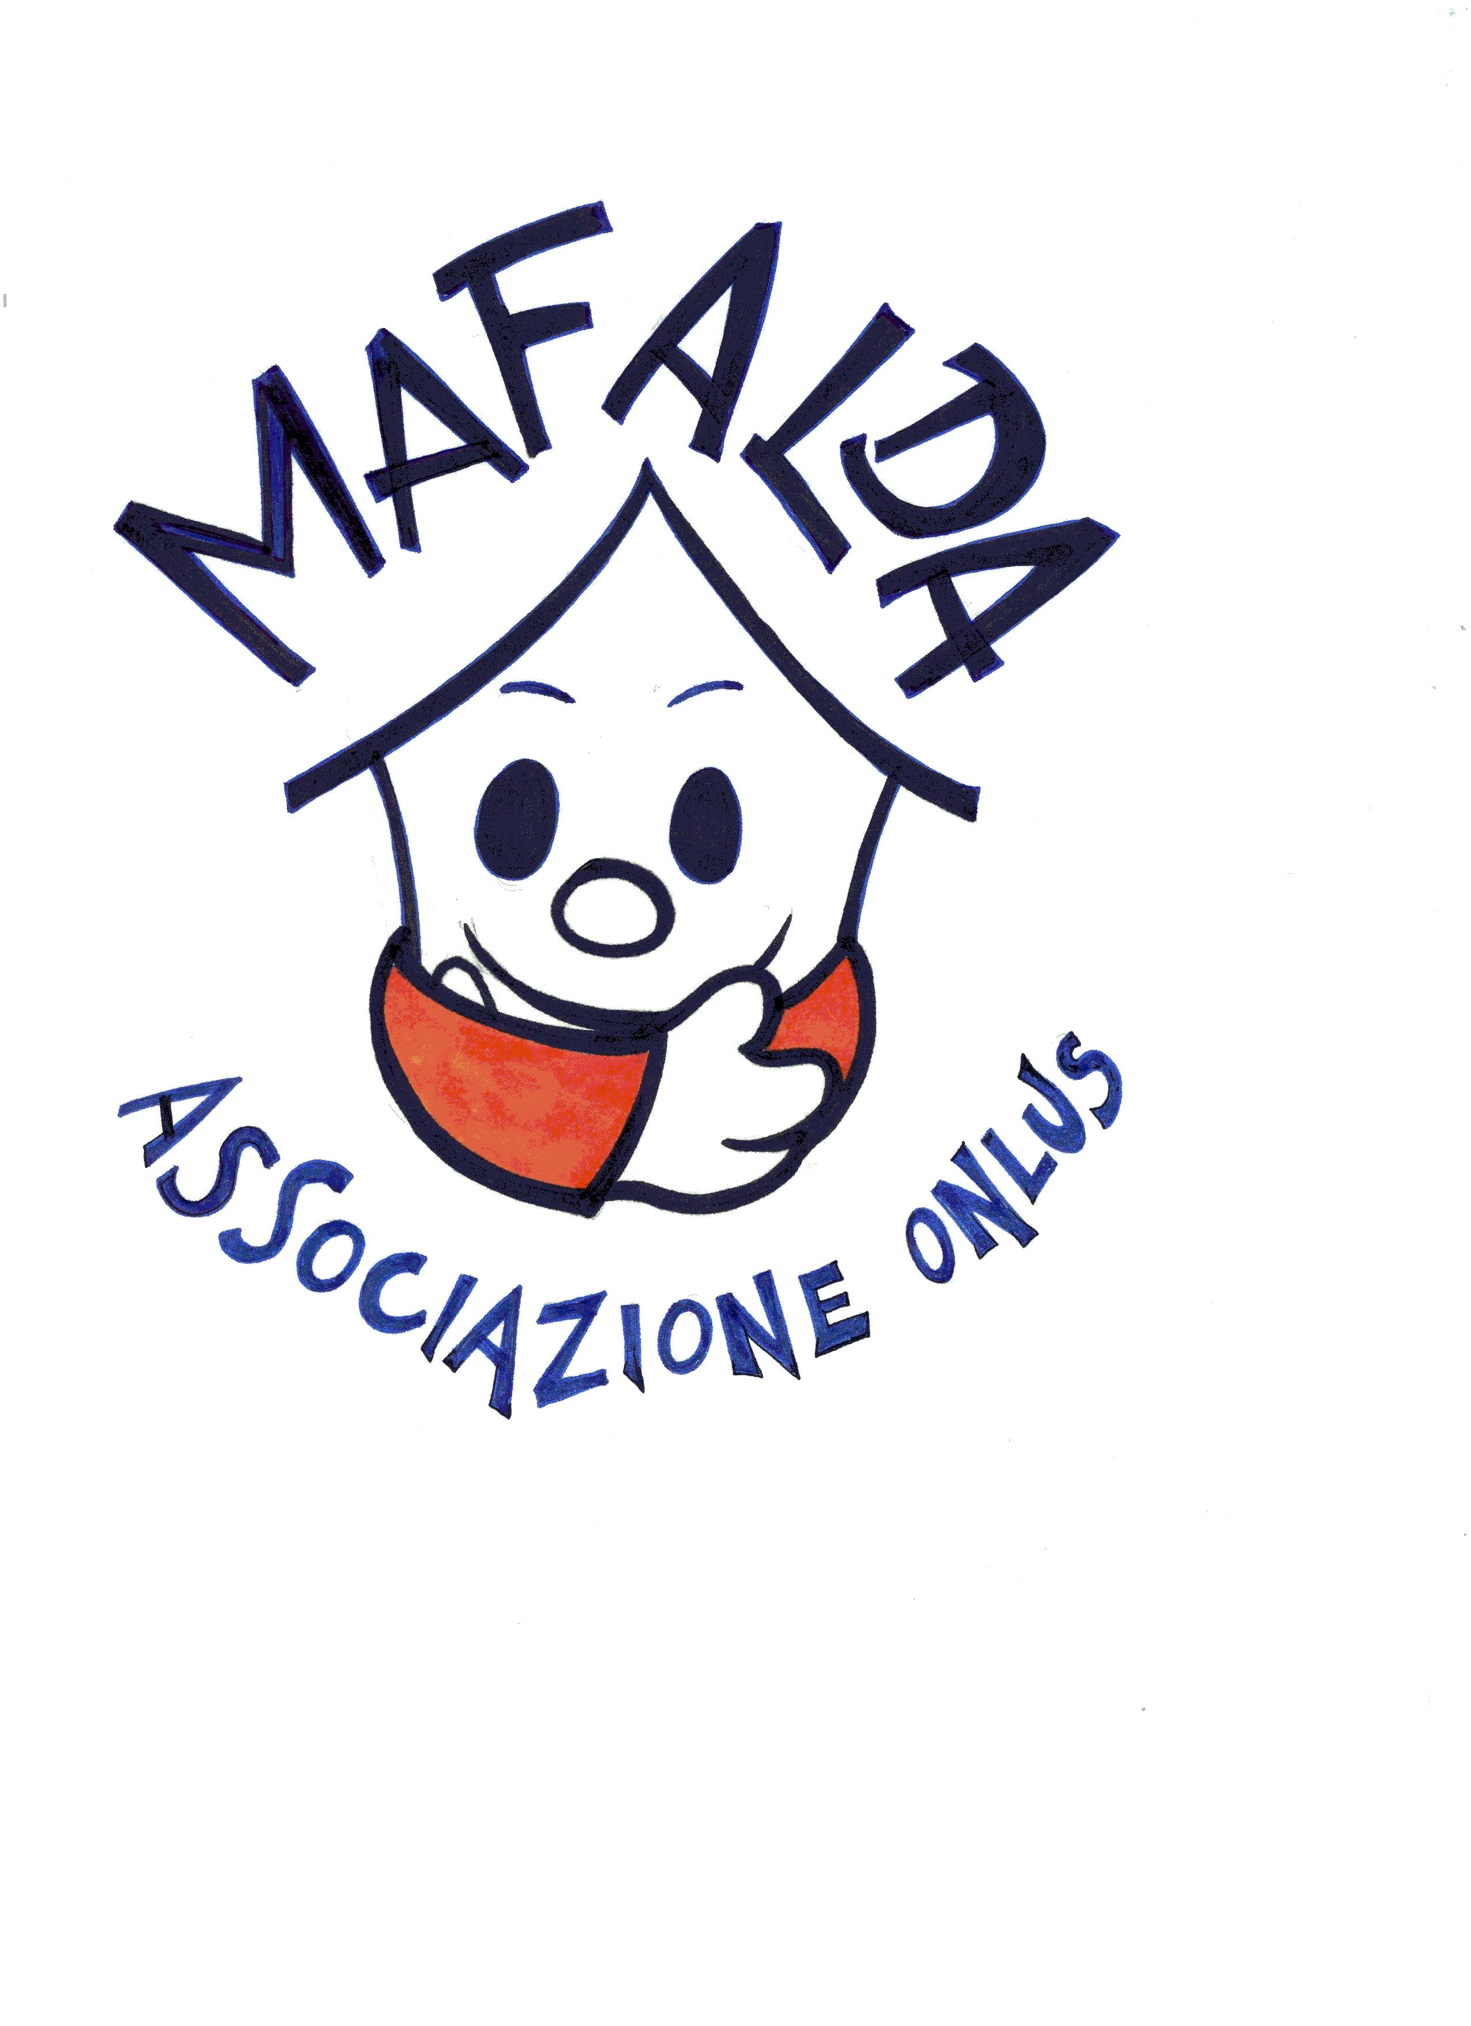

COMUNICATO STAMPA

LA COOPERATIVA SOCIALE LA NUVOLA, L’ORGANIZZAZIONE DI VOLONTARIATO MAFALDA, e IL COMITATO PER IL TRUST SOCIALE

ORGANIZZANO IL CONVEGNO

DOPO DI NOI E TRUST: QUANDO SUSSIDIARIETÀ E UNIVERSALITÀ CAMMINANO INSIEME

Venerdì 14 ottobre 2016 dalle ore 14.30 alle ore 18.00,
presso la sede di BIOS a Orzinuovi in via Vecchia, 104/B

DOPO DI NOI: UN PERCORSO COMUNE
La Nuvola e Mafalda condividono, da alcuni anni, un percorso di approfondimento sul tema del Dopo di Noi e in questa occasione intendono chiamare intorno a sé le istituzioni e la cittadinanza a discuterne e a confrontarsi.
Sarà un pomeriggio intenso e ricco di contributi: l’avvio dei lavori verrà dato dalla Nuvola con la Presidente Rosangela Donzelli, che sarà seguita dall’Assessore alle Politiche Sociali del Comune di Orzinuovi, Michele Scalvenzi, che rappresenta tutti gli enti locali chiamati a svolgere un ruolo di vicinanza rispetto ai bisogni dei cittadini e che spesso fungono anche da Amministratori di Sostegno per quelle persone a maggior rischio di esclusione sociale.
Interverranno quindi Fabio Rolfi, Presidente della III Commissione permanente - Sanità e politiche sociali" della Regione Lombardia e Annamaria Indelicato, Direttore Socio Sanitario ATS Brescia che porteranno rispettivamente la posizione della Regione e della Agenzia della Tutela della Salute, nella cornice della Riforma del Sistema Socio-Sanitario Lombardo.
Altrettanto importante sarà la presenza di Marco Menni, Vicepresidente Nazionale di Confcooperative, in quanto le Cooperative e le Imprese Sociali sono garanti, partendo dai legami territoriali, di un approccio, anche imprenditoriale, volto allo sviluppo e all’innovazione.

LA LEGGE E IL COMITATO PER IL TRUST SOCIALE
Subito dopo si entrerà nel vivo della discussione con l’On. Elena Carnevali, prima relatrice della recentissima Legge n. 112 “Assistenza in favore delle persone con disabilità grave prive del sostegno familiare”, pensata quale tassello fondamentale per lo sviluppo di politiche che partano dai diritti e che, concretamente, perseguano “l’interesse superiore” delle persone con fragilità e disabilità. Compito dell’On. Carnevali saprà quello di spiegare i principi ispiratori della norma e delineare il lavoro che il governo sta svolgendo per arrivare ai decreti attuativi.
Grazie agli spunti offerti dalla Legge 112, che prevede l’attivazione di strumenti relativamente nuovi per l’Italia, il focus del convegno verterà sul Trust, coinvolgendo i partecipanti al Comitato per il Trust Sociale costituito da Nuvola e Mafalda, e da persone che hanno messo a disposizione le loro competenze e conoscenze dirette, rappresentante da Luca Magli avvocato in Orzinuovi, Paolo Lechi Di Bagnolo, esperto in passaggi generazionali e da Marco Morganti, Amministratore Delegato di Banca Prossima. Il dibattito e il confronto saranno arricchiti inoltre da Gian Matteo Rizzonelli, notaio in Brescia e Monica De Paoli, notaio in Milano, esperti e ricercatori e del settore che si confronteranno sulle esperienze già in atto e sulle possibili evoluzioni.

LA NUVOLA
Nel suo 25° anno di vita, La Cooperativa Sociale La Nuvola continua nel suo percorso evolutivo che l’ha portata ad accogliere nella propria base sociale, nel 2014, proprio l’Associazione Mafalda, che rappresenta i famigliari delle persone di cui si prende cura sin dalla sua nascita. Anche nell’interesse dei propri soci fruitori, pertanto, si impegna a essere motore e veicolo di un sistema di welfare diffuso.
Attualmente occupa 170 dipendenti ai quali si aggiungono 20 collaboratori, che operano con passione e dedizione negli ambiti disabilità, salute mentale, minori e famiglie e lavoro, promuovendo il senso di appartenenza alle comunità locali e la consapevolezza che ognuno di noi può essere fattore operante di solidarietà.

L’ASSOCIAZIONE MAFALDA
Nata nel 2008 per iniziativa di un gruppo di genitori, è un'Associazione di Volontariato che ha come intento principale la tutela dei componenti fragili della famiglia: minori, disabili, adulti in difficoltà ed anziani. Opera collaborando con tutte le realtà del terzo settore e le istituzioni disponibili a promuovere una cultura che integri solidarietà e sussidiarietà sociale. Dal 2014 è entrata, in qualità di socio fruitore, nella compagine sociale della Coop. Sociale La Nuvola, partecipando co-responsabilmente a costruire opportunità migliori di vita per i propri familiari e per tutti i cittadini che vivono situazioni di fragilità.

La Nuvola Società Cooperativa Sociale
Organizzazione di Volontariato Mafalda
Info: 0309941844 – info@lanuvola.net

